苏州大学有机化学课程试卷( 第12卷 ) 共 7页

学院______________________专业____________________成绩_______________年级_____________学号____________姓名_____________日期_____________

一、命名下列有机化合物：
1、 2、 3、
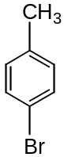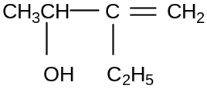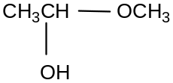
4、 5、 6、
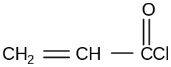 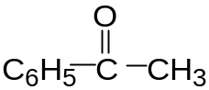 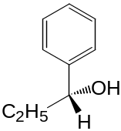( R / S )

7. 8、 9、
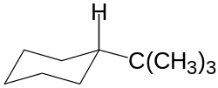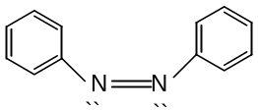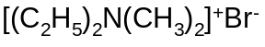
（ Z / E ）

10、 11、 12、
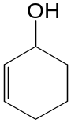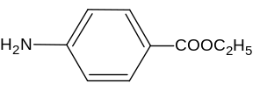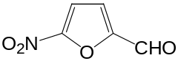

13、 14、 15、
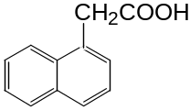 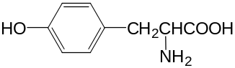 CH₃（CH₂）₇CH=CH（CH₂）₇COOH

二、写出下列化合物的结构：
1、 2-甲基戊烷 2、环戊烷多氢菲 3. 苦味酸

4、 1，4-苯醌 5、Z-1，2-二氯-1-溴丙烯 6、R-1-氯-1-苯基丙酮

7、甲酸丙酯 8、硫酸二甲酯 9、顺式环丙烷二羧酸

10、异丁胺 11、 3—苯基丙烯醛 12、对溴苯甲酰溴

13、D-丁醛糖 14、N，N-二甲基-2，4-二乙基苯胺 15、酪氨酸

三、选择题：
- 断裂CH₄分子中的一个C-H键所需的能量为437kJ•mol⁻¹,此即为C-H键的（ ）
A.键能 B.离解能 C.共轭能 D.内能 E.都不是

2、下列化合物中，为平面型分子的是（ ）
A.乙烷 B.丙二烯 C.苯乙烯 D.苯胺 E.甲基腈

3、1-己烯在碘化钠存在下与溴反应，其主要反应产物为：（ ）
- 只有1,2-二溴己烷 B. 1,2-二溴己烷和1,3-二溴己烷 C. 1-溴-2-碘己烷
D．1,2-二溴己烷和1，2-二碘己烷 E．1，2-二溴己烷和1-溴-2-碘己烷

4、在有机合成中,常用于保护醛基的反应是：（ ）
A. 羟醛缩合反应 B. 歧化反应 C. 生成缩醛反应 D. 克莱门森反应 E. 付-克反应

5、下列化合物偶极矩为零的是（ ）
A. H₂O B. NH₃ C. CHCl₃ D. CBr₄ E. CH₂Cl₂
6、芳环在Fe粉的催化下与卤素的反应是：（ ）
A.亲核取代 B.亲核加成 C.亲电取代 D.亲电加成 E.游离基反应

7、下列化合物进行硝化反应的活性顺序，从大到小的排列为（ ）
a. 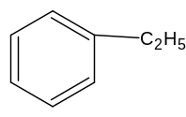 b. 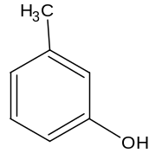 c. 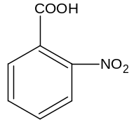 d. 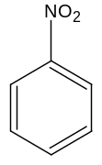 e. 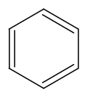
A.a>b>c>d>e B.b>a>e>d>c C.b>a>c>d>e D.c>b>a>e>d E.a>c>a>b>e

8、下列化合物中碱性最弱的是（ ）
A. 氢氧化四甲铵 B.三甲铵 C. 苯胺 D. 乙酰苯胺 E. 邻苯二甲酰亚胺

9．化合物C₅H₈，能与1mol H₂加成，若用酸性KMnO₄氯化，只生成一种产物，这个化合物的结构可能是（ ）
A. B. 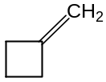 C. 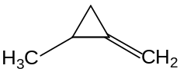
D. 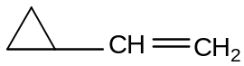 E. 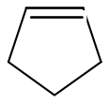

10、下列化合物在KOH的醇溶液中脱HBr最容易的是（ ）
A. CH₃CH₂Br B. CH₂=CHBr C. (CH₃)₃CBr D. (CH₃)₂CHBr E.CH₃Br

11、下列醇中，与金属钠反应最活泼的是（ ）
A. (CH₃)₂CH-OH B. CH₃CH₂OH C. (CH₃)₃COH D. CH₃CH₂CH(OH)CH₃
E. 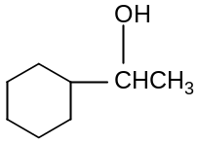

12.下列化合物沸点最高的是（ ）
A.丙烷 B.正丙醇 C.异丙醇 D.丙三醇 E.乙酸

13、下列化合物中不与羰基试剂反应的是（ ）
A. 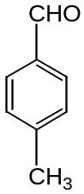 B. 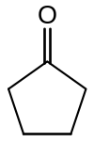 C. 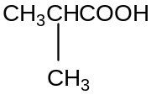 D. 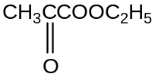
E. C₆H₅COCH₃
14、下列物质中酸性最强的是（ ）
A. HCOOH B. CH₃COOH C. C₆H₅COOH D. HCOOC-COO⁻ E. C₆H₅OH

15、产生顺反异构现象的原因是（ ）
A.双键的相对位置不同 B.双键不能自由旋转 C.双键在分子链中间
D.双键碳上连了不同的原子或原子团 E.双键碳原子是SP²杂化

16、下列化合物中，属于手性分子的是（ ）
A. 2,3-己二烯 B. 顺-2-丁烯 C.反-2-丁烯 D.顺-1-氯-1-丁烯 E.间-二氯苯

17、医药上和可用于外科手术皮肤及器械的消毒，按其化学结构特点应属于：（ ）
A.叔胺 B.酰胺 C.内酰胺 D.季铵盐 E.季胺碱

18．a. 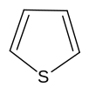 b. 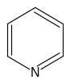 c. 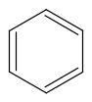 d. 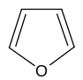
上述化合物发生亲电取代反应的活性顺序为：（ ）
A.b>d>a>c B.c>b>d>a C.a>b>d>c D.d>a>c>b E.b>a>d>c

19.下列叙述中正确的是（ ）
A.糖类又称碳水化合物，均符合C_{m}(H₂O)_{n}通式 B.葡萄糖和果糖具有相同的分子式
C.蔗糖与过量苯肼反应生成糖脎 D.单糖溶于水后，比旋光度都会逐渐增大
- 以上都不对

20．与HNO₂作用不放出氮气的氨基酸是（ ）
A.色氨酸 B.苯丙氨酸 C.半胱氨酸 D.脯氨酸 E.谷氨酸

四、完成下列反应式：
1、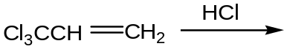
2、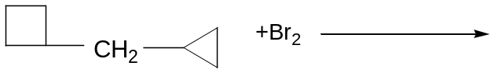
3、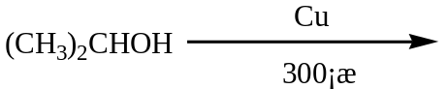

4、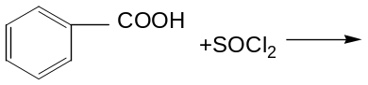

5、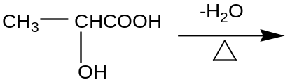
6、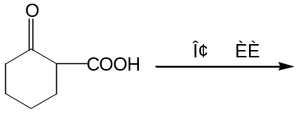

7、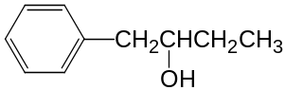
浓H₂SO₄
170℃
HCl（干）
8、CH₃CHO + CH₃OH（过量）

9、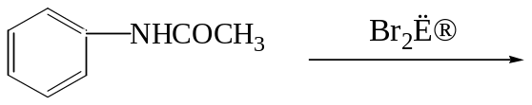

10． 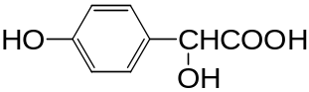
NaHCO₃

11、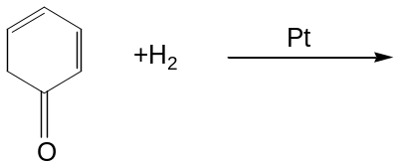
12、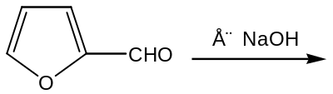

五、鉴别题：
- 环丙烷、环戊烯、丙炔、乙酰乙酸乙酯

- 苯胺、苯酚、苯丙酮、苯甲醛

- 脯氨酸、苯丙氨酸、色氨酸

- 正丙醇、异丙醇、叔丁醇、甘油

六、推证结构式：
- 化合物A分子式为C₈H₁₆，经酸性KMnO₄氧化后只得到一种酮B，经冷的碱性KMnO₄氧化只生成内消旋化合物C。试推出A、B、C的结构并写出有关反应式。

- 某化合物A分子式为C₉H₉OBr，不能发生碘仿反应，但能与2,4-二硝基苯肼作用。A经还原得到B(C₉H₁₁OBr)，B与浓H₂SO₄共热得到化合物C(C₉H₉Br), C具有顺反异构体，且氧化可得到对溴苯甲酸。试推断A,B,C的结构式并写出反应式。

- 某化合物分子式为C₅H₁₂O(A),氧化后得到C₅H₁₀O（B），（B）能与苯肼反应，并与碘的碱溶液共热时产生黄色沉淀（C）。（A）和浓硫酸共热得到C₅H₁₀ (D)。（D）经氧化后的得丙酮和乙酸。试推测A,B,C,D的结构式。

